Pflichtenheft „Docxes“

|  |  |
| --- | --- |
| **Angaben zum Dokument** | |
| **Autor** | Nicola Bischof, Dimitri Vranken |
| **Modul** | 226 |
| **Experte** | Roger Zaugg |
| **Version** | 1.2 |
| **Abgabedatum** | 28.06.2014 |



# Inhalt

1 Inhalt 1

2 Zielbestimmung 3

2.1 Musskriterien 3

2.2 Wunschkriterien 3

2.3 Abgrenzungskriterien 3

3 Produkteinsatz 3

3.1 Anwendungsbereiche 3

3.2 Zielgruppen 3

4 Produktumgebung 4

4.1 Software 4

4.2 Hardware 4

4.2.1 Mindestens 4

4.2.2 Empfohlen 4

5 Produktfunktionen 4

5.1 Verwaltung 4

5.2 Notenverwaltung 4

6 Produktdaten 5

6.1 Gespeicherte Informationen 5

6.2 Speicherung 5

7 Produktleistungen 6

8 Benutzeroberfläche 6

8.1 Bildschirmlayout 6

9 Qualitäts-Zielbestimmungen 9

10 Globale Testszenarien und Testfälle 10

10.1 Verwaltung 10

10.1.1 Erstellen von Objekten 10

10.1.2 Bearbeiten von Objekten 11

10.1.3 Löschen von Objekten 12

10.2 Notenverwaltung 13

10.2.1 Aktuellen Notenschnitt berechnen 13

10.2.2 Benötige Note für Durchschnitt berechnen 14

11 Entwicklungsumgebung 15

11.1 Software 15

11.2 Hardware 15

11.2.1 Entwicklungsmaschine 1 (Desktop) 15

11.2.2 Entwicklungsmaschine 2 (Destop) 15

11.2.3 Entwicklungsmaschine 3 (Destop) 15

11.2.4 Entwicklungsmaschine 4 (Notebook) 16

11.2.5 Entwicklungsmaschine 5 (Notebook) 16

12 Lizensierung 17

13 Ergänzungen 17

# Zielbestimmung

## Musskriterien

Es sollen beliebig viele[1] Schulen, Lehrer, Fächer, Ereignisse, Unterlagen, Noten und Notizen verwaltet[2] werden können.

Die Bedienung der Programmoberfläche soll dabei schlicht und einfach zu erlernen sein.

## Wunschkriterien

1. Das Implementieren einer Übersicht über die Fächer und nächsten Ereignisse an einer Schule.
2. Dem Benutzer Freiheit bei der Skalierung von Fenstern, Reihenfolge von Spalten, usw. geben, wo sinnvoll.
3. Das Darstellen der Ereignisse mit Hilfe eines Kalenders.
4. Das ermöglichen von grundlegender Bedienung mit der Tastatur (Tastenkürzel).
5. Eine Möglichkeit zum Exportieren von gewissen Nutzerdaten in ein Format das weiterverarbeitet werden kann, z.B. in Excel.
6. Die Unterstützung von mehreren Benutzern.

## Abgrenzungskriterien

Die Verwaltungssoftware soll keine Funktionalität zur Kommunikation zwischen Schülern/ Lehrern bereitstellen.

Spielerische Elemente sind aufgrund des hohen Ablenkungsfaktors ebenfalls unterwünsch.

# Produkteinsatz

## Anwendungsbereiche

Die Verwaltung von Schulinformationen.

## Zielgruppen

Schüler und Studenten in der Ausbildung.

# Produktumgebung

## Software

* Windows 7 oder 8 (32 oder 64 bit)
* .Net Framework 4.0 Client Profile oder besser
* SQL Server 2012 Express oder besser

## Hardware

### Mindestens

* Prozessor mit mindestens 1.2 GHZ (Single-Core)
* Mindestens 60 MB freier Arbeitsspeicher
* Mindestens 30 MB freier Festplattenspeicher

### Empfohlen

* Prozessor mit 2 GHZ (Dual-Core)
* 100 MB freier Arbeitsspeicher
* 50 MB freier Festplattenspeicher

# Produktfunktionen

## Verwaltung

Es können folgende Objekte verwaltet[3] werden:  
Schulen, Lehrer, Fächer, Ereignisse, Unterlagen, Noten und Notizen.

## Notenverwaltung

Es kann die aktuelle Durchschnittsnote für ein Fach, und für alle Fächer berechnet werden.

Ausserdem ist es möglich, eine Wunschnote für ein Fach einzugeben. Daraufhin wird die Note berechnet, die noch benötigt wird, um diesen Durchschnitt zu erreichen.

# Produktdaten

## Gespeicherte Informationen

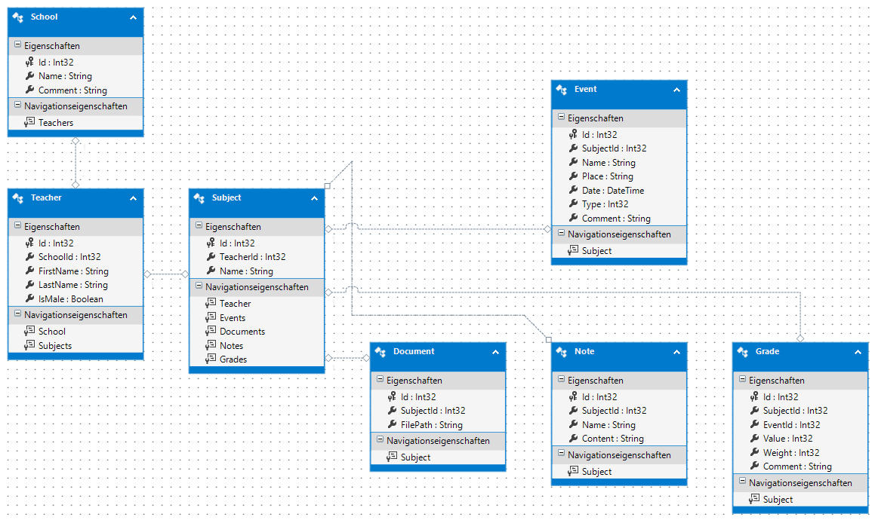

Abbildung : Datenbankmodell

## Speicherung

Alle aufgeführten Daten werden in einer Microsoft SQL Server 2012 Datenbank gespeichert.

# Produktleistungen

Die Software sollte in weniger als 10 Sekunden betriebsbereit sein und die Antwortzeit sollte nie mehr als drei Sekunden betragen.

Die Menge der gespeicherten Daten soll nicht durch die Software beschränkt werden[4].

# Benutzeroberfläche

## Bildschirmlayout

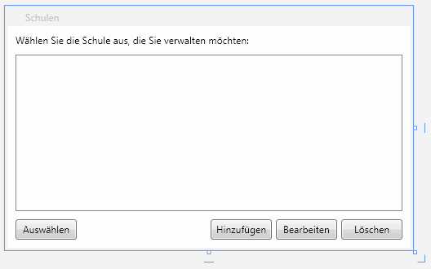

Abbildung : Erstes Fenster, Auswahl der Schule für die weitere Verwaltung

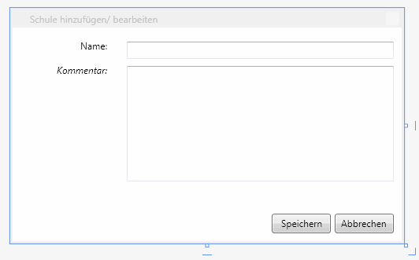

Abbildung : Interface für das Hinzufügen/ Bearbeiten einer neuen Schule

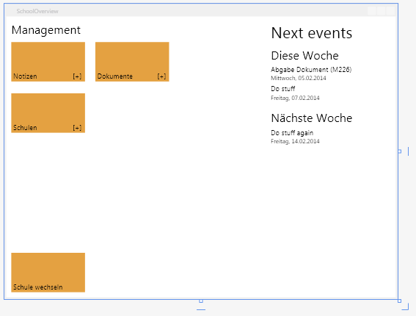

Abbildung : Übersichtsfenster über eine Schule

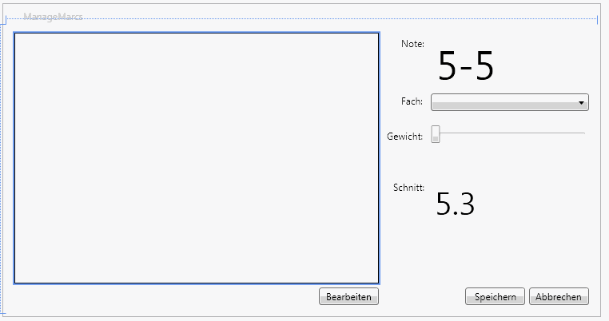

Abbildung : Interface für Berechnung Notenschnitt/ Wunschnote

# Qualitäts-Zielbestimmungen

1. Das Installieren und Einrichten der Applikation soll wenig Zeit in Anspruch nehmen.
2. Das Programm soll einfach und intuitiv zu bedienen sein.
3. Der Benutzer wird klar durch das Programm geführt und es wird wenig Spielraum für alternative Interpretationen gelassen.
4. Es kann von normalen Usern bedient werden, soll aber auch für erfahrene Nutzer einen angemessenen Funktionsumfang bieten.
5. Das Programm soll eine Verfügbarkeit von 99% haben und ohne unbehandelte Ausnahmen ausgeführt werden können.

# Globale Testszenarien und Testfälle

## Verwaltung

### Erstellen von Objekten

|  |  |
| --- | --- |
| **Ziel** | Erstellen von Schule, Lehrer, Fach, Ereignis, Unterlagen, Note oder Notiz. |
| **Akteur** | Benutzer |
| **Vorbedingung** | Es muss mindestens ein potentielles Eltern-Objekt für das zu erstellende Element existieren.  Alle Pflichtfelder müssen korrekt ausgefüllt werden.  Alle Nicht-Pflichtfelder müssen leer gelassen werden oder korrekt ausgefüllt werden.  Regelungen in Bezug auf Duplikate müssen eingehalten werden. |
| **Ablauf** | 1. Programm starten 2. Zum Verwaltungsbereich der Objekte navigieren, die getestet werden sollen 3. Erstellung eines neuen Objektes starten 4. Die benötigten Eigenschaften für das neuen Objekt eingeben 5. Objekt erstellen |
| **Nachbedingung** | Das Objekt muss mit den eigegebenen Parametern erstellt worden sein, was dem Benutzer auch ersichtlich sein sollte. |
| **Sonderfall** | - |

### Bearbeiten von Objekten

|  |  |
| --- | --- |
| **Ziel** | Bearbeiten von Schule, Lehrer, Fach, Ereignis, Unterlagen, Note oder Notiz. |
| **Akteur** | Benutzer |
| **Vorbedingung** | Das Objekt muss existieren.  Alle Pflichtfelder müssen korrekt ausgefüllt werden.  Alle Nicht-Pflichtfelder müssen leer gelassen werden oder korrekt ausgefüllt werden.  Regelungen in Bezug auf Duplikate müssen eingehalten werden. |
| **Ablauf** | 1. Programm starten 2. Zum Verwaltungsbereich der Objekte navigieren, die getestet werden sollen 3. Das Objekt, welches bearbeitet werden soll auswählen 4. Bearbeitung beginnen 5. Modifikationen an den Eigenschaften vornehmen 6. Änderungen speichern |
| **Nachbedingung** | Das Objekt muss mit den eingegebenen Parametern aktualisiert worden sein, was dem Benutzer auch ersichtlich sein sollte. |
| **Sonderfall** | - |

### Löschen von Objekten

|  |  |
| --- | --- |
| **Ziel** | Löschen von Schule, Lehrer, Fach, Ereignis, Unterlagen, Note oder Notiz. |
| **Akteur** | Benutzer |
| **Vorbedingung** | Das Objekt muss existieren. |
| **Ablauf** | 1. Programm starten 2. Zum Verwaltungsbereich der Objekte navigieren, die getestet werden sollen 3. Das Objekt, welches gelöscht werden soll, auswählen 4. Objekt löschen |
| **Nachbedingung** | Das Objekt muss gelöscht worden sein, was dem Benutzer auch ersichtlich sein sollte. |
| **Sonderfall** | - |

## Notenverwaltung

### Aktuellen Notenschnitt berechnen

|  |  |
| --- | --- |
| **Ziel** | Das ausrechnen lassen des aktuellen Notendurschnittes in einem Fach. |
| **Akteur** | Benutzer |
| **Vorbedingung** | Es müssen mindestens zwei Noten für das Fach vorhanden sein, aus denen der Durchschnitt berechnet werden kann. |
| **Ablauf** | 1. Programm starten 2. Zum Verwaltungsbereich der Noten des gewünschten Faches navigieren 3. Die Berechnung des Notenschnittes starten |
| **Nachbedingung** | Dem Benutzer wird der aktuelle Notendurchschnitt angezeigt. |
| **Sonderfall** | - |

### Benötige Note für Durchschnitt berechnen

|  |  |
| --- | --- |
| **Ziel** | Das berechnen lassen der benötigten Note, um einen gewissen Durchschnitt in diesem Fach erreichen zu können. |
| **Akteur** | Benutzer |
| **Vorbedingung** | Das Fach, für welches die benötigte Note berechnet werden solle, muss existieren |
| **Ablauf** | 1. Programm starten 2. Zum Verwaltungsbereich der Noten des gewünschten Faches navigieren 3. Gewünschten Notendurchschnitt eingeben 4. Die Berechnung der benötigten Note starten |
| **Nachbedingung** | Dem Benutzer wird die benötige Note angezeigt. |
| **Sonderfall** | - |

# Entwicklungsumgebung

## Software

* Visual Studio 2012 (Premium), 2013 (Express, Professional, Ultimate)
* Entity Framework 6.0.2 Tools
* SQL Server Management Studio 2008 R2, 2012
* MySQL Workbench 6.0
* Notepad++
* Microsoft Word 2010, Microsoft Word 2013
* Windows 7 64bit, Windows 8.1 64bit

## Hardware

Die Applikation wurde auf folgenden Computern entwickelt und getestet.

### Entwicklungsmaschine 1 (Desktop)

CPU: Intel Core i7 2600k @4x 3.40 GHz

GPU: Palit GTX 580

RAM: 6 GB DDR3

### Entwicklungsmaschine 2 (Destop)

CPU: Intel Core i7 4930K @6x 3.40 GHz

GPU: ASUS GTX 780 Ti

RAM: 16 GB DDR3

### Entwicklungsmaschine 3 (Destop)

CPU: Intel Core i7 4770 @4x 3.40 GHz

GPU: GeForce GTX 650

RAM: 8 GB DDR3

### Entwicklungsmaschine 4 (Notebook)

CPU: Intel Core i7 720QM @4x 1.60 GHz

GPU: NVIDIA GT 240M

RAM: 4 GB DDR3

### Entwicklungsmaschine 5 (Notebook)

CPU: Intel Core i5 570 @4x 2.66 GHz

GPU: NVIDIA GTS 360M

RAM: 4 GB DDR3

# Lizensierung

Dieses Produkt ist im Namen von Dimitri Vranken und Nicola Bischof unter der GNU General Public License v3 (GPL-3) Lizensiert.

# Ergänzungen

Details wie z.B. das Layout und die Benennung von Steuerelementen können im fertigen Produkt von den hier aufgeführten abweichen, da während des Entwicklungsprozesses Möglichkeiten zur Verbesserung umgesetzt wurden.

1. Die maximale Grösse der speicherbaren Objekte wird durch den verfügbaren Speicherplatz und die Anzahl der speicherbaren Objekte wird durch das Limit 2^32-1 begrenzt (welches vernachlässigt werden kann).
2. Unter Verwalten ist das Erstellen, Anzeigen, Bearbeiten und Löschen von Objekten zu verstehen.
3. Unter Verwalten ist das Erstellen, Anzeigen, Bearbeiten und Löschen von Objekten zu verstehen.
4. Die maximale Grösse der speicherbaren Objekte wird durch den verfügbaren Speicherplatz und die Anzahl der speicherbaren Objekte wird durch das Limit 2^32-1 begrenzt (welches vernachlässigt werden kann).